Literberechnungen
Teilaufgabe 1: Literberechnungen
 | M15127_A
Teilaufgabe 2: Literberechnungen
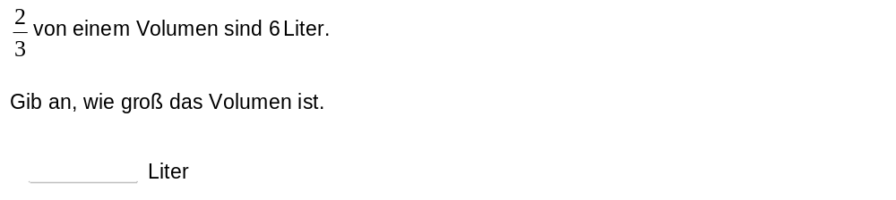 | M15127_B


